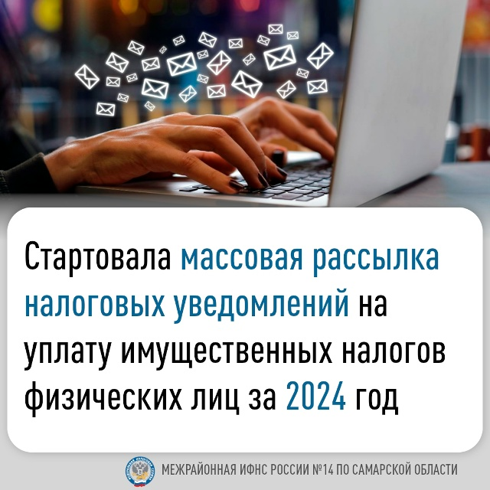

📬В Самарской области стартовала ежегодная массовая рассылка налоговых уведомлений для уплаты физическими лицами имущественных налогов - транспортного и земельного налогов, налога на имущество, а также НДФЛ, не удержанный налоговыми агентами за 2024 год.

🖋Федеральным законом от 08.08.2024 №259-ФЗ внесены изменения в Налоговый Кодекс РФ в части направления налоговых уведомлений на уплату имущественных налогов физических лиц.

СНУ может быть направлено плательщику электронно:



через сервис «Личный кабинет налогоплательщика физического лица» ([lkfl2.nalog.ru/lkfl](https://vk.com/away.php?to=https%3A%2F%2Flkfl2.nalog.ru%2Flkfl&utf=1) ) на сайте ФНС;



✅ в личный кабинет на портале Госуслуг.

Получить доступ к личному кабинету физического лица можно следующими способами:

В поле регистрации выбрать «Войти через Госуслуги (ЕСИА)», а затем ввести логин и пароль, используемые для входа на портал Госуслуг (учетная запись Госуслуг должна быть подтверждена);



☑️Войти с использованием логина и пароля, полученного в любом налоговом органе или в многофункциональном центре.

СНУ не направляется в случаях:



➡️наличия налоговой льготы;

наличия налогового вычета и иных, установленных законодательством оснований, полностью освобождающих владельца от уплаты налога;



* наличия переплаты в сумме большей, чем сумма начислений;  
  ➡️если общая сумма налогов, отражаемых в СНУ, составляет менее 300 рублей

‼ В данном случае налоговое уведомление будет направлено в календарном году, по окончании которого истекает трехлетний срок, за который могут быть начислены налоги.

На сайте ФНС России на специальной промо-старице «Налоговое уведомление 2025» ([www.nalog.gov.ru/nu/](https://vk.com/away.php?to=https%3A%2F%2Fwww.nalog.gov.ru%2Fnu%2F&utf=1)) содержатся разъяснения по типовым вопросам – жизненным ситуациям о налоговых уведомлениях:

что такое налоговое уведомление



как его получить и исполнить



основные изменения в налогообложении имущества физических лиц по сравнению с прошлым годом



как узнать о налоговых льготах, указанных в уведомлении, как ими воспользоваться



🔹что делать, если налоговое уведомление не получено.

* Напоминаем, срок уплаты имущественных налогов физических лиц за 2024 год не позднее 1 декабря 2025 года.